Juan 6:43-59
⁴³ Jesús les dijo entonces:—Dejen de murmurar. ⁴⁴ Nadie puede venir a mí, si no lo trae el Padre, que me ha enviado; y yo lo resucitaré en el día último. ⁴⁵ En los libros de los profetas se dice: “Dios instruirá a todos.” Así que todos los que escuchan al Padre y aprenden de él, vienen a mí. ⁴⁶ «No es que alguno haya visto al Padre; el único que lo ha visto es el que procede de Dios. ⁴⁷ Les aseguro que quien cree, tiene vida eterna. ⁴⁸ Yo soy el pan que da vida. ⁴⁹ Los antepasados de ustedes comieron el maná en el desierto, y a pesar de ello murieron; ⁵⁰ pero yo hablo del pan que baja del cielo; quien come de él, no muere. ⁵¹ Yo soy ese pan vivo que ha bajado del cielo; el que come de este pan, vivirá para siempre. El pan que yo daré es mi propia carne. Lo daré por la vida del mundo.» ⁵² Los judíos se pusieron a discutir unos con otros:—¿Cómo puede éste darnos a comer su propia carne? ⁵³ Jesús les dijo:—Les aseguro que si ustedes no comen la carne del Hijo del hombre y beben su sangre, no tendrán vida. ⁵⁴ El que come mi carne y bebe mi sangre, tiene vida eterna; y yo lo resucitaré en el día último. ⁵⁵ Porque mi carne es verdadera comida, y mi sangre es verdadera bebida. ⁵⁶ El que come mi carne y bebe mi sangre, vive unido a mí, y yo vivo unido a él. ⁵⁷ El Padre, que me ha enviado, tiene vida, y yo vivo por él; de la misma manera, el que se alimenta de mí, vivirá por mí. ⁵⁸ Hablo del pan que ha bajado del cielo. Este pan no es como el maná que comieron los antepasados de ustedes, que a pesar de haberlo comido murieron; el que come de este pan, vivirá para siempre. ⁵⁹ Jesús enseñó estas cosas en la sinagoga en Cafarnaúm.
I AM THE BREAD OF LIFE!
YO SOY EL PAN DE VIDA!
⁴³ “Stop grumbling among yourselves,” Jesus answered. ⁴⁴ “No one can come to me unless the Father who sent me draws them, and I will raise them up at the last day.
⁴³ “Dejad de murmurar entre ustedes”, respondió Jesús.
⁴⁴ “Nadie puede venir a mí si no los trae el Padre que me envió, y yo los resucitaré en el último día.

The people are grumbling now whereas before after He fed the 5,000, they wanted to make Jesus king. The reason for their doubts is because Jesus was a hometown boy…they knew his earthly parents and questioned His “I AM” statement. They were very fickle. But aren’t we fickle in following Jesus? One day we say YES LORD and the next day, we say DON’T BOTHER ME. But then Jesus says they can’t accept Him unless the Father draws them to Christ.
La gente se queja ahora, mientras que antes, después de que Él alimentó a los 5,000, querían hacer rey a Jesús. La razón de sus dudas es porque Jesús era un niño de la ciudad natal ... ellos conocían a sus padres terrenales y cuestionaron Su declaración de “YO SOY”. Eran muy volubles. ¿Pero no somos inconstantes al seguir a Jesús? Un día decimos SÍ SEÑOR y al día siguiente, decimos NO ME MOLESTES. Pero luego Jesús dice que no pueden aceptarlo a menos que el Padre los atraiga a Cristo.
Hence, a person who is thus smitten in his heart, by God, to confess that he is one who, on account of his sins, must be condemned, is like the righteous man whom with the first words of this Gospel God wounds, and because of that wound fixes upon him the band or cord of his divine grace, by which he draws him, so that he must seek help and counsel for his soul. Before he could not obtain any help or counsel from God, nor did he ever desire it; but now he finds the first comfort and promise of God, which Luke 11, 10 records thus: "For everyone that asks receives; and he that seeks finds; and to him that knocks it shall be opened." From such promises will he ever continue to gain courage as long as he lives and will ever win greater and greater confidence in God. Just as soon as he hears that grace is the work of God alone, he will desire it of God as from the hand of his gracious Father, who wishes to draw him. Now, if he is drawn by God to Christ, he will certainly experience what the Lord here says: "He will raise him up in the last day." For he has laid hold upon the Word of God and trusts God. (Martin Luther)
Por lo tanto, una persona que es herido así en su corazón, por Dios, para confesar que es alguien que, a causa de sus pecados, debe ser condenado, es como el justo a quien Dios hiere con las primeras palabras de este Evangelio, y a causa de esa herida se fija sobre él el lazo o cordón de su divina gracia, con el cual lo atrae, de modo que debe buscar ayuda y consejo para su alma. Antes no podía obtener ayuda o consejo de Dios, ni lo deseaba jamás; pero ahora encuentra el primer consuelo y promesa de Dios, que Lucas 11, 10 registra así: "Porque todo el que pide, recibe; y el que busca, halla; y al que llama, se le abrirá". A partir de tales promesas, él continuará ganando valor mientras viva y ganará cada vez más confianza en Dios. Tan pronto como oiga que la gracia es obra únicamente de Dios, la deseará de Dios como de la mano de su Padre misericordioso, que desea atraerlo. Ahora, si Dios lo atrae a Cristo, ciertamente experimentará lo que el Señor dice aquí: "Lo resucitará en el ultimo dia". Porque se ha aferrado a la Palabra de Dios y confía en Dios. (Martín Luther)

Part of God drawing us to Jesus is when we realize and accept in our hearts that we are sinners. When we confess, we are sinners, after being convicted by the Holy Spirit, then the Father draws us to Christ. Do we see why so many people are refusing to come to Christ? They don’t want to admit they are sinners. Our culture says we are all basically good. Have we been drawn to Christ or are we in spiritual denial?
Parte de Dios que nos atrae a Jesús es cuando nos damos cuenta y aceptamos en nuestro corazón que somos pecadores. Cuando confesamos, somos pecadores, después de haber sido convencidos por el Espíritu Santo, entonces el Padre nos atrae a Cristo. ¿Vemos por qué tanta gente se niega a venir a Cristo? No quieren admitir que son pecadores. Nuestra cultura dice que todos somos básicamente buenos. ¿Hemos sido atraídos a Cristo o estamos en negación espiritual?
The Lord draws us, but all His drawings are towards Christ. If you think that you have
experienced the work of the Holy Spirit in your heart, and yet it does not draw you towards Christ, you have made a mistake. The Spirit always draws away from self, and away from sin, to Jesus Christ alone. (Spurgeon)

El Señor nos atrae, pero todas Sus llamadas son hacia Cristo. Si cree que ha experimentado la obra del Espíritu Santo en su corazón y, sin embargo, no lo atrae hacia Cristo, se ha equivocado. El Espíritu siempre se aleja de uno mismo, y del pecado, solo hacia Jesucristo. (Spurgeon)

Have we been drawn to Christ? Here’s a litmus test: Raise your hand if you are a sinner…

¿Nos ha atraído Cristo? Aquí hay una prueba de fuego: levante la mano si eres un pecador ...
⁴⁵ It is written in the Prophets: ‘They will all be taught by God.’ Everyone who has heard the Father and learned from him comes to me.
⁴⁵ Está escrito en los Profetas: "Todos serán enseñados por Dios". Todos que han oído al Padre y ha aprendido de él, viene a mí.
The fact that we are here today is evidence we have been drawn by the Father to Jesus. Now we are probably thinking no, I decided to come here. Or so and so has invited me today, etc. Friends, no matter who we are, this is a divine appointment. Are we listening? God is working if we have ears to hear.
El hecho de que estemos aquí hoy es evidencia de que el Padre nos ha atraído hacia Jesús. Ahora probablemente estemos pensando que no, decidí venir aquí. O tal y tal me ha invitado hoy, etc. Amigos, no importa quiénes seamos, esta es una cita divina. Estamos escuchando Dios está trabajando si tenemos oídos para escuchar.
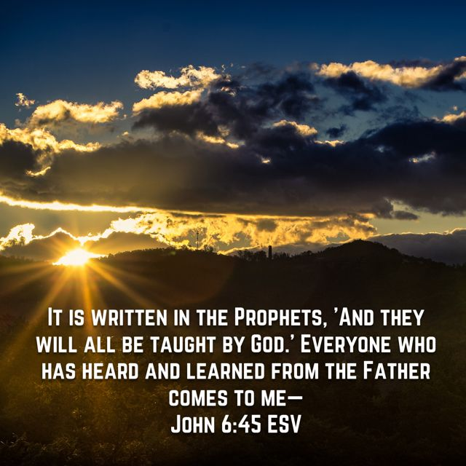
It is impossible to claim to know God and reject Jesus. Faith in Christ is simply and truly described as coming to Him. It is not an acrobatic feat, it is simply a coming to Christ. It is not an exercise of profound mental faculties, it is coming to Christ. A child comes to his mother, a blind man comes to his home, even an animal comes to his master. Coming is a very simple action indeed, it seems to have only two things about it, one is, to come away from something, and the other is, to come to something. In coming to Christ Jesus as our Savior, we first come away from all other trusts. We leave all other confidences right behind us, and come away from them altogether… You cannot come to Jesus and yet hold on to your old trusts, you cannot come to Jesus and yet cling to your old sins. You must come away from righteous self as well as from sinful self. To go to a place, I must go from a place. If you would come to Christ, you must bid “good-bye” to your old sins, and say “farewell” to your old confidences… Then the other part of coming is, drawing near to Christ, to obtain everything we need. When we truly come to Christ, we draw near to Him. We do not any longer neglect Him, we do not look away from Him, on the contrary, we begin to think much of Him, our hopes center in Him, and having thought of Him, and so having come mentally to Him, we trust in Him. (Spurgeon)
Es imposible pretender conocer a Dios y rechazar a Jesús. La fe en Cristo se describe simple y verdaderamente como venir a Él. No es una hazaña acrobática, es simplemente una venida a Cristo. No es un ejercicio de profundas facultades mentales, es venir a Cristo. Un niño llega a su madre, un ciego llega a su casa, incluso un animal llega a su amo. Venir es una acción muy simple de hecho, parece tener solo dos cosas, una es alejarse de algo y la otra es llegar a algo. Al venir a Cristo Jesús como nuestro Salvador, primero nos alejamos de todos los demás confianzas. Dejamos todas las otras confidencias detrás de nosotros y nos alejamos de ellas por completo ... No puedes venir a Jesús y, sin embargo, aferrarte a tus antiguas confianzas, no puedes venir a Jesús y, sin embargo, aferrarte a tus viejos pecados. Debes alejarte del yo recto así como del yo pecador. Para ir a un lugar, debo ir de un lugar. Si quieres venir a Cristo, debes decir “adiós” a tus viejos pecados y decir “adiós” a tus antiguas confidencias… Entonces la otra parte de la venida es acercarnos a Cristo para obtener todo lo que necesitamos. Cuando verdaderamente venimos a Cristo, nos acercamos a Él. Ya no lo descuidamos, no apartamos la mirada de Él, al contrario, comenzamos a pensar mucho en Él, nuestras esperanzas se centran en Él, y habiendo pensado en Él, y habiendo venido mentalmente a Él, confiamos en él. (Spurgeon)

EG. This is why Anne Rice – a famous author of vampire stories – wanted to write about the greatest vampire in legend / mythical history. Jesus, the one who said you would live forever if you drink my blood – right. And like all good authors she wanted to be able to write a convincing novel that had that ring of historical truth about it – so she set out to research first century Palestine and Judaism. And the historical Jesus. And she had planned to do this for six months.
Six years later and having read all the literature that liberal scholars had put together arguing against the ‘supernatural phenomena’ and coming up with all sorts of reasons for the establishment of Christianity – and the responses from evangelical scholars who put Jesus in his context and did writing context, and all the work of historical criticism, literary criticism, canonical criticism and every other criticism that you can level against the Scriptures… she finally concluded, that the arguments against were shoddy, and the arguments for, were compelling. And so, she became a follower of Jesus.

EJ. Es por eso que Anne Rice, una famosa autora de historias de vampiros, quiso escribir sobre el vampiro más grande de la leyenda / historia mítica. Jesús, el que dijo que vivirías para siempre si bebías mi sangre, correcto. Y, como todos los buenos autores, quería poder escribir una novela convincente que tuviera ese tono de verdad histórica, por lo que se propuso investigar la Palestina y el judaísmo del primer siglo. Y el Jesús histórico. Y había planeado hacer esto durante seis meses. Seis años más tarde y habiendo leído toda la literatura que los estudiosos liberales habían reunido argumentando contra los 'fenómenos sobrenaturales' y encontrando todo tipo de razones para el establecimiento del cristianismo, y las respuestas de los estudiosos evangélicos que pusieron a Jesús en su contexto e hicieron contexto de la escritura, y todo el trabajo de crítica histórica, crítica literaria, crítica canónica y cualquier otra crítica que puedas hacer frente a las Escrituras… finalmente concluyó que los argumentos en contra eran de mala calidad y los argumentos a favor convincentes. Y así, se convirtió en seguidora de Jesús.

After 10 years she left the Catholic church but still believes in Jesus. She has been drawn to Christ.
Después de 10 años dejó la iglesia católica pero todavía cree en Jesús. Ella se ha sentido atraída por Cristo.
⁴⁶ No one has seen the Father except the one who is from God; only he has seen the Father.
⁴⁶ Nadie ha visto al Padre sino el que viene de Dios; solo él ha visto al Padre.
Jesus is saying that He has seen God. But not only that but He came from God, making himself equal to God. Jesus is saying, He is the only true revelation of God, the only true door to God, and He is available to all people. Jesus is God.
Jesús está diciendo que ha visto a Dios. Pero no solo eso, sino que vino de Dios, haciéndose igual a Dios. Jesús está diciendo, Él es la única verdadera revelación de Dios, la única puerta verdadera a Dios, y Él está disponible para todas las personas. Jesus es Dios.
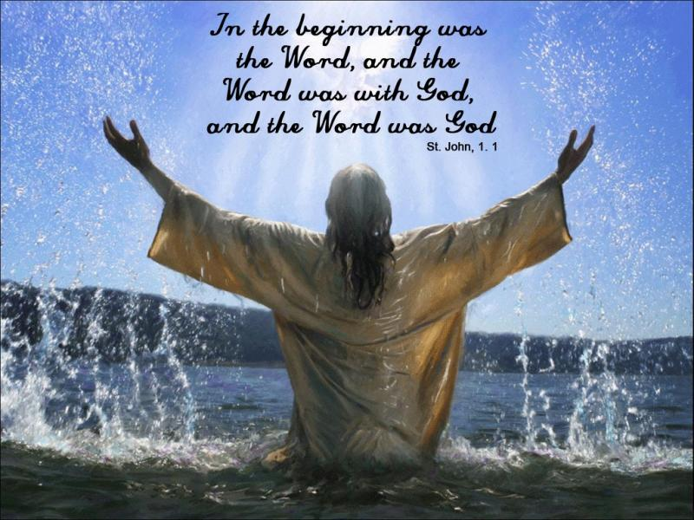
These folks were in church… they were in a place of worship… they were in a place where the Scriptures were supposed to be taught, and expounded upon, and opened up. Listen… we live in Oklahoma… we live in one of the most “religious” places in the world, but our area… our community, is full of folks just like these people. They don’t see Jesus as a daily necessity. They see Him as a secondary thing. Or even further down on their priority lists. I mean, let’s be serious. For a lot of folks around here… other things come first. Jobs, finances, sports, entertainment, pleasure…A lot of folks are interested in Jesus, but they don’t devour Him… they don’t daily commune with Him, and rely on Him, or go to Him in prayer… He’s not number one in their lives. And the Bible describes that kind of person as LUKEWARM. Jesus is saying to us – “YOU NEED TO BE IN ALL IN”. You need to be all or nothing. (Ken McKinley )

Estas personas estaban en la iglesia ... estaban en un lugar de adoración ... estaban en un lugar donde se suponía que las Escrituras debían enseñarse, exponerse y abrirse. Escuche… vivimos en Oklahoma… vivimos en uno de los lugares más “religiosos” del mundo, pero nuestra área… nuestra comunidad, está llena de gente como estas personas. No ven a Jesús como una necesidad diaria. Lo ven como algo secundario. O incluso más abajo en sus listas de prioridades. Quiero decir, seamos serios. Para mucha gente por aquí… otras cosas son lo primero. Trabajos, finanzas, deportes, entretenimiento, placer ... Mucha gente está interesada en Jesús, pero no lo devoran ... no tienen comunión diaria con Él, ni confían en Él, ni van a Él en oración ... Él no es número uno en sus vidas. Y la Biblia describe a ese tipo de persona como TIBIO. Jesús nos está diciendo: "NECESITAS ESTAR EN TODO EN". Necesitas ser todo o nada. (Ken McKinley)

Jesus is God…Are we all in or lukewarm?

Jesús es Dios… ¿Estamos todos dentro o tibios?
⁴⁷ Very truly I tell you, the one who believes has eternal life. ⁴⁸ I am the bread of life.
⁴⁷ De cierto les digo que el que cree tiene vida eterna.
⁴⁸ Yo soy el pan de vida.
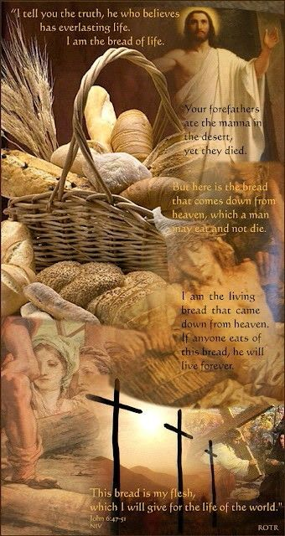
This is one of Jesus’ “I AM” sayings. In Greek it is ego eimi, which literally translates I AM I AM the bread of life. It is an emphatic I AM. So, what is Jesus really saying? I am Yahweh. But He promises if we believe in Him, have an intimate relationship with Him, we will have eternal life.
Este es uno de los dichos de Jesús "YO SOY". En griego es ego eimi, que literalmente traduce YO SOY YO SOY el pan de vida. Es un YO SOY enfático. Entonces, ¿qué está diciendo Jesús realmente? Yo soy Yahweh. Pero Él promete que si creemos en Él, tenemos una relación íntima con Él, tendremos vida eterna.

The life is zoeh (17 times - not bios. It is a qualitatively different life… it’s not just about being the physically ‘animated’, or even ‘conscious’. It is about a quality of life, an experience of life that is sourced in and finds its goal in God – and in relationship to God. (Allan Quak)

La vida es zoeh (17 veces, no bios. Es una vida cualitativamente diferente ... no se trata solo de ser físicamente 'animado', o incluso 'consciente'. Se trata de una calidad de vida, una experiencia de vida que se origina y encuentra su meta en Dios - y en relación con Dios (Allan Quak)

I say unto you, “He that believes on Me has”—now, in present possession—“everlasting life.”
and one very essential part of the gospel is that truth which our Savior so plainly taught, “You must be born again.” All attempts at feeding the soul are of no use until the new birth has been experienced; even that precious, priceless bread of life cannot be assimilated unless the
soul has been quickened by the Spirit of God. (Spurgeon)

Os digo que “el que cree en mí tiene ”—ahora, en posesión presente— “vida eterna ”. y una parte muy esencial del evangelio es esa verdad que nuestro Salvador enseñó tan claramente: "Debes nacer de nuevo". Todos los intentos de alimentar el alma son inútiles hasta que se ha experimentado el nuevo nacimiento; incluso ese pan de vida precioso y invaluable no puede asimilarse a menos que el alma ha sido vivificada por el Espíritu de Dios. (Spurgeon)

Are we confident that we have eternal life? We must be born again. Are we practicing religion or living in an intimate relationship with Jesus? Are we experiencing eternal life here and now? It’s possible to start today.

¿Estamos seguros de que tenemos vida eterna? Debemos nacer de nuevo. ¿Estamos practicando religión o viviendo en una relación íntima con Jesús? ¿Estamos experimentando la vida eterna aquí y ahora? Es posible empezar hoy.

⁴⁹ Your ancestors ate the manna in the wilderness, yet they died. ⁵⁰ But here is the bread that comes down from heaven, which anyone may eat and not die. ⁵¹ I am the living bread that came down from heaven. Whoever eats this bread will live forever. This bread is my flesh, which I will give for the life of the world.”
⁴⁹ Tus antepasados comieron el maná en el desierto y murieron. ⁵⁰ Pero aquí está el pan que desciende del cielo, que cualquiera puede comer y no morir. ⁵¹ Yo soy el pan vivo que descendió del cielo. Quien coma este pan vivirá para siempre. Este pan es mi carne, que daré por la vida del mundo ".
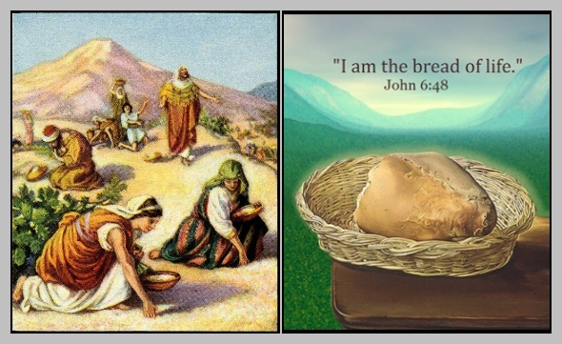
He basically says to them, “You guys are so worldly, you can’t get past your stomach. You’re thinking of literal, physical bread… But I AM THE BREAD FROM HEAVEN!” “I’m what you need to be hungry for, and I’m what you need to be seeking after. Not some temporary, worldly, satisfaction.” (Ken McKinley)

Básicamente les dice: "Ustedes son tan mundanos que no pueden pasar de su estómago. Estás pensando en pan físico literal ... ¡Pero YO SOY EL PAN DEL CIELO! " "Soy lo que necesitas tener hambre, y soy lo que necesitas buscar. No una satisfacción temporal, mundana ". (Ken McKinley)

What are we seeking after in our lives? Do we seek after the world or the kingdom of God? A good measure is to look at our calendars and check books…that will show us the priorities in our lives.

¿Qué buscamos en nuestras vidas? ¿Buscamos el mundo o el reino de Dios? Una buena medida es mirar nuestros calendarios y chequeras… que nos mostrarán las prioridades en nuestras vidas.

⁵² Then the Jews began to argue sharply among themselves, “How can this man give us his flesh to eat?” ⁵³ Jesus said to them, “Very truly I tell you, unless you eat the flesh of the Son of Man and drink his blood, you have no life in you. ⁵⁴ Whoever eats my flesh and drinks my blood has eternal life, and I will raise them up at the last day. ⁵⁵ For my flesh is real food and my blood is real drink. ⁵⁶ Whoever eats my flesh and drinks my blood remains in me, and I in them.

⁵² Entonces los judíos comenzaron a discutir entre ellos: "¿Cómo puede éste darnos a comer su carne?" ⁵³ Jesús les dijo: “En verdad les digo que a menos que coman la carne del Hijo del Hombre y beban su sangre, no tienen vida en ustedes. ⁵⁴ El que come mi carne y bebe mi sangre tiene vida eterna, y yo lo resucitaré en el ultimo día. ⁵⁵ Porque mi carne es verdadera comida y mi sangre es verdadera bebida. ⁵⁶ El que come mi carne y bebe mi sangre permanece en mí y yo en ellos.
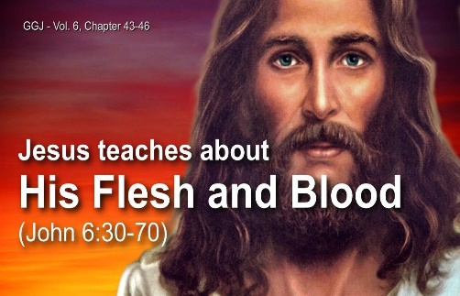
Jesus uses the word flesh which would point to a dead corpse. He is pointing to His death on the cross, the price paid for our sins. The clearest person I studied on this text is Martin Luther. If you read Luther, you see he does not mince words. He is simply brilliant.
Jesús usa la palabra carne que señalaría un cadáver. Él está señalando su muerte en la cruz, el precio pagado por nuestros pecados. La persona más clara que estudié sobre este texto es Martín Lutero. Si lee a Lutero, verá que es directo con sus palabras. Es simplemente brillante.
The living bread, of which the Lord here speaks, is Christ himself, of whom we partake. If in our hearts we lay hold of only a morsel of this bread, we shall have forever enough and can never be separated from God. The partaking of this bread is nothing but faith in Christ our Lord, …
The bread from heaven the fathers ate in the wilderness, as Christ says here, was powerless to keep them from dying; but this bread makes immortal… A Christian neither tastes nor sees death; that is, he is never conscious of any death; for this Savior, Christ Jesus, in whom he believes, has destroyed death so that he no longer needs to taste it and pay it’s penalty. Death is to the Christians only a transition of life, yea, a door to life In this light I now remind you that these words are not to be misconstrued and made to refer to the Sacrament of the Altar; whoever so interprets them does violence to this Gospel text. There is not a letter in it that refers to the Lord's Supper… The whole New Testament treats of this spiritual supper, and especially does John here. The Sacrament of the Altar is a testament and confirmation of this true supper, with which we should strengthen our faith and be assured that this body and this blood, which we receive in the Sacrament, has rescued us from sin and death, the devil, hell and all misery. (Martin Luther)

El pan vivo, del que habla aquí el Señor, es el mismo Cristo, de quien participamos. Si en nuestro corazón nos aferramos solo a un bocado de este pan, tendremos suficiente para siempre y nunca podremos ser separados de Dios. La participación de este pan no es más que fe en Cristo nuestro Señor, ...El pan del cielo que los padres comieron en el desierto, como dice Cristo aquí, fue impotente para evitar que murieran; pero este pan hace inmortal… Un cristiano no gusta ni ve la muerte; es decir, nunca tiene conciencia de muerte alguna; porque este Salvador, Cristo Jesús, en quien cree, ha destruido la muerte para que ya no necesite probarla y pagar su castigo. La muerte es para los cristianos sólo una transición de vida, sí, una puerta a la vida. En esta luz, ahora les recuerdo que estas palabras no deben malinterpretarse y hacer referencia al Sacramento del Altar; quien las interpreta así, violenta este texto evangélico. No hay una carta en ella que se refiera a la Cena del Señor… Todo el Nuevo Testamento trata de esta cena espiritual, y especialmente Juan aquí. El Sacramento del Altar es testamento y confirmación de esta verdadera cena, con la que debemos fortalecer nuestra fe y estar seguros de que este cuerpo y esta sangre, que recibimos en el Sacramento, nos ha rescatado del pecado y de la muerte, el diablo, infierno y toda miseria. (Martín Lutero)

The partaking of this bread is nothing but faith in Christ our Lord…Christ is not speaking of the Lord’s supper but of us having an intimate relationship with Him. When we receive Him in our hearts it’s as close as bread is when we consume it. The Lord’s supper is a confirmation of this true supper.

La participación de este pan no es más que fe en Cristo nuestro Señor ... Cristo no está hablando de la cena del Señor, sino de que tenemos una relación íntima con Él. Cuando lo recibimos en nuestro corazón, es tan cercano como el pan cuando lo consumimos. La cena del Señor es una confirmación de esta verdadera cena.

⁵⁷ Just as the living Father sent me and I live because of the Father, so the one who feeds on me will live because of me. ⁵⁸ This is the bread that came down from heaven. Your ancestors ate manna and died, but whoever feeds on this bread will live forever.” ⁵⁹ He said this while teaching in the synagogue in Capernaum.

⁵⁷ Así como el Padre viviente me envió y yo vivo por el Padre, así el que me come, él también vivirá por mí. ⁵⁸ Este es el pan que descendió del cielo. Tus antepasados comieron el maná y murieron, pero el que se alimenta de este pan vivirá para siempre ”. ⁵⁹ Dijo esto mientras enseñaba en la sinagoga de Capernaum.
Jesus later states: I am (another I AM saying) the way, the truth, and the life, no one comes to the Father except through me. Today Jesus is emphasizing His divinity, once again, and that HE IS LIFE. He is life here and now and in Him that life goes on after death. Do we want this LIFE He offers? Do we want this bread of heaven?

Jesús luego declara: Yo soy (otro YO SOY diciendo) el camino, la verdad y la vida, nadie viene al Padre sino por mí. Hoy Jesús está enfatizando Su divinidad, una vez más, y que ÉL ES VIDA. Él es vida aquí y ahora y en Él esa vida continúa después de la muerte. ¿Queremos esta VIDA que Él ofrece? ¿Queremos este pan del cielo?

EG. Have you ever read a good book and couldn’t put it down? Recently, I read a book on Andrew Jackson and I devoured it. I couldn’t put it down. I read it in about a few days.
Well in the same sense; that is what Jesus is saying here. Remember WHO He is… John 1… In the beginning was the Word, the Word was with God, and the Word was God… and the Word became flesh. Jesus is saying, “You need to get to the point where you devour Me… devour what I say, what I teach, what I do. You need to get to the point where you know and understand… that just like food, you can’t live without Me… without consuming My Words… being a part of Me… living and sustaining yourself off of Me… Getting to the point where your day-by-day your life’s dependence is on devouring Me…. You have no life in you.” (Ken McKinley)

EJ. ¿Alguna vez ha leído un buen libro y no pudo dejarlo? Recientemente, leí un libro sobre Andrew Jackson y lo devoré. No pude dejar de leerlo. Lo leí en unos días. Bueno, en el mismo sentido; eso es lo que Jesús está diciendo aquí. Recuerde QUIÉN es Él ... Juan 1 ... En el principio era la Palabra, la Palabra estaba con Dios, y la Palabra era Dios ... y la Palabra se hizo carne. Jesús está diciendo: “Tienes que llegar al punto en que me devores… devorarás lo que digo, lo que enseño, lo que hago. Necesitas llegar al punto en que sepas y entiendas ... que al igual que la comida, no puedes vivir sin Mí ... sin consumir Mis Palabras ... ser parte de Mí ... vivir y sostenerte fuera de Mí ... Llegar al punto en el que tu día a día tu vida depende de devorarme…. No tienes vida en ti ".
(Ken McKinley)

Once again: who wants this bread of Heaven and Life?

Una vez más: ¿quién quiere este pan del cielo y de la vida?

